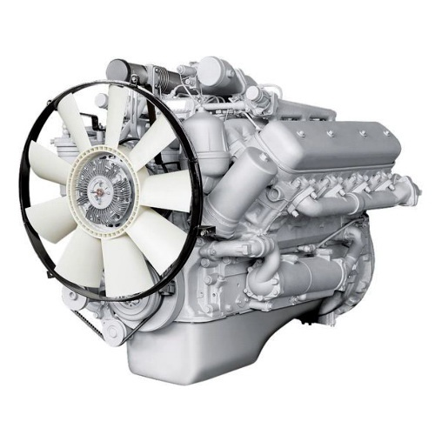 | ООО ТД Компания «Дизель-Торг»  Официальный дилер  150040, Россия, г. Ярославль, ул. Свердлова 74 офис 220  тел./факс (4852) 58-09-01, e-mail: td-kdt@mail.ru  ИНН 7606097240 КПП 760601001 ОКПО 39175448 ОГРН 1147606008307  р/с 40702810377030002742 Северный Банк Сбербанка России (ОАО) г. Ярославль  БИК 047888670, к/с 30101810500000000670  www.dizel-torg.ru

Сельскохозяйственный трактор К-702М-СХТ трансформер на базе тракторов K-701
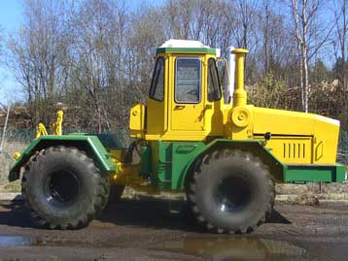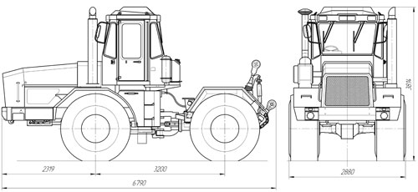
Сельскохозяйственный колесный трактор К-702М-СХТ трансформер на базе тракторов K-701 общего назначения тягового класса 5 предназначен для выполнения основных сельскохозяйственных работ: пахоты, культивации, боронования, посева и транспортных работ.
Трактор К-702М-СХТ трансформер может быть доукомплектован следующим сменным оборудованием:
1.Погрузочное оборудование ПК-4
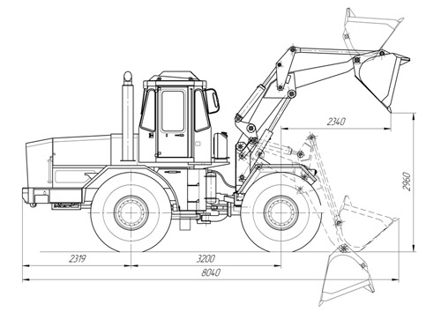
2.Бульдозерное оборудование УДМ
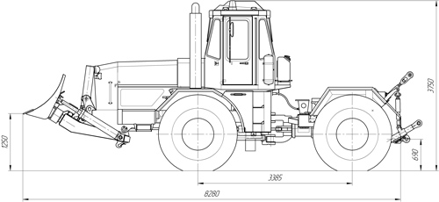
3.Погрузочное оборудование ПК-4 и бульдозерное оборудование УДМ
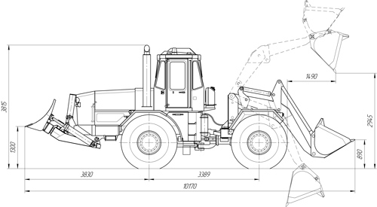
Для удобной работы тракториста в кабине установлен реверсивный пост управления.

ОСНОВНЫЕ ТЕХНИЧЕСКИЕ ХАРАКТЕРИСТИКИ К-702М-СХТ на базе тракторов K-701
Габаритные размеры машин, мм
- длина |  | 6790
- ширина |  | 2880
- высота |  | 3814
Скорость максимальная, км/ч |  | 30
Масса эксплуатационная, кг |  | 14 000
Объём топливного бака, л |  | 2 × 320
Условия эксплуатации |  | от - 40 С до +40 С

ДВИГАТЕЛЬ К-702М-СХТ на базе тракторов K-701
Модель | ЯМЗ-238-НД-3-1 |  | ЯМЗ-238-НД-5 | ТМЗ 8481.10
Мощность, (л.с.) | 235 |  | 300 | 350
Предпусковой подогреватель двигателя | ПЖД-30

ТРАНСМИССИЯ К-702М-СХТ на базе тракторов K-701
КПП - механическая, четырехрежимная, с гидравлическим переключением передач без разрыва потока мощности в пределах одного режима. 16 скоростей переднего и 8 скоростей заднего хода Ведущие мосты - подмоторный и грузовой, с дифференциалами свободного хода. Отключаемый мост задней (грузовой) полурамы.

ПОДВЕСКА К-702М-СХТ на базе тракторов K-701
Подмоторного моста |  | жёсткая
Грузового моста |  | жёсткая

КАБИНА К-702М-СХТ на базе тракторов K-701
Кабина ТМ-200. отличается современным дизайном, большей степенью остекления. Каркас машины обеспечивает защиту оператора от падающих предметов и при опрокидывании машины. Кабина двухместная, оборудована:
-Рулевой колонкой с регулировкой по высоте и углу наклона
-Отопителями салона
-Передними и задними стеклоочистителями
-Фарами освещения, в кол-ве 8 штук
-Внутренними и наружными зеркалами
-Сидениями оператора с механической подвеской типа «ножницы»,пневмогидравлическим демпфером, в кол-ве 2-х штук с регулировками по высоте и по весу оператора, длине, наклоном спинки
-Дверными форточками, в кол-ве 2-х штук
-Фиксаторами двери в открытом положении
-Пультом управления на 24В
-Стеклоомывателем электрическим

СИСТЕМА НАВЕСНОГО ОБОРУДОВАНИЯ К-702М-СХТ на базе тракторов K-701
Раздельно-агрегатная, позволяет управлять навесным устройством трактора, а также рабочими органами навесных, полунавесных и прицепных машин и орудий. Навесное устройство – трехточечный механизм стандартной навески для использования с сельскохозяйственными орудиями, машинами и агрегатами, предназначенными для агрегатирования с тракторами тягового класса 5 т.

ЭЛЕКТРИЧЕСКАЯ СИСТЕМА К-702М-СХТ на базе тракторов K-701
Напряжение, В |  | 24
Мощность генератора, кВт |  | 2
АКБ |  | 2 х 12 V х 190 А/ч

ТОРМОЗНАЯ СИСТЕМА К-702М-СХТ на базе тракторов K-701
Рабочие тормоза |  | Колодочные с пневматическим приводом на каждое колесо.
Стояночный тормоз |  | Две тормозные камеры с пружинным энергоаккумулятором.
Шины (ФД-12) |  | 28,1R26

Дополнительная комплектация *
- кондиционер
- автономный отопитель
- РВД - северного исполнения
- подогрев дизельного топлива в топливном баке от системы предпускового подогревателя двигателя
- установка обогреваемого фильтра очистки топлива

* - Дополнительная комплектация согласовывается отдельно

Цена: К-702М СХТ:
- с двигателем ЯМЗ 238НД 3 - 235 л.с – 4 095 000 рублей.
- с двигателем ЯМЗ 238 НД 5 - 300 л.с. - 4 221 000 рублей.
- с двигателем ТМЗ 8481.10 - 350 л.с – 4 470 000 рублей.

Трактор ХТА-200 «Слобожанец»

Трактор колёсный, сельскохозяйственный, универсальный, 4-го тягового класса, с задним навесным устройством и ВОМ. Кабина с кондиционером, аудиосистемой. КПП с переключением на ходу без разрыва потока мощности, гидроподжимными муфтами с фрикционными дисками (Австрия),кол-во передач переднего и заднего хода 12/4,(16/8 по заказу),муфта сцепления LuK (Германия),шины 23,1 R26.

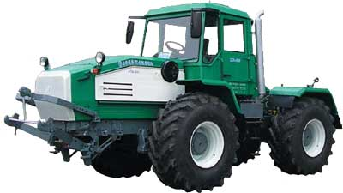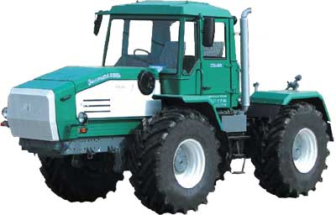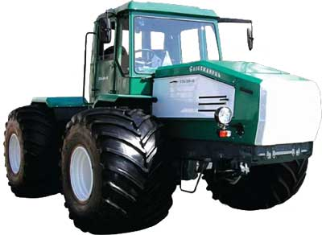

Модель трактора | Двигатель | Мощность,л.с | Цена в рублях.
ХТА 250-10 | Д-262.2S2 | 250 | 3 050 000-00
ХТА 250-20 | Д-262.2S2 | 250 | 3 300 000-00
ХТА 200-10* | Д-260-4 | 210 | 2 660 000-00
ХТА 200-10 | Д-260-4 | 210 | 2 780 000-00
ХТА 220-10* | ЯМЗ 236 М2 | 180 | 2 670 000-00
ХТА 220-10 | ЯМЗ 236 М2 | 180 | 2 790 000-00
ХТА 220-10 | ЯМЗ 238 М2 | 240 | 3 010 000-00
ХТА 220-10 | ЯМЗ 236 НЕ | 230 | 3 100 000-00
*Без кондиционера,
аудиосистемы,шины 21,3 R 24

Кабина трактора

Имеет повышенную шумо-теплоизоляцию, оснащена отопителем , сидениями водителя и пассажира повышенной комфортности, автомагнитолой, зеркалами, электростеклоподъемниками, электростеклоочистителями, подсветкой входа в кабину, электронными приборами и вентилятором. На трактор ХТА-200 установлена регулируемая рулевая колонка оригинальной конструкции. Диапазон регулировки по высоте – 120 мм, по углу наклона – 15 град.

Несущая система

Рама трактора ХТА-200 - швеллерная состоит из полурам передней и задней. Угол взаимного поворота по вертикальному шарниру влево и вправо на 30° и по горизонтальному - вверх и вниз на 15°.

Трансмиссия

Муфта сцепления сухая, однодисковая немецкой фирмы «LuK». Коробка передач механическая с гидрофицированным переключением передач на ходу без разрыва потока мощности в пределах каждого диапазона. На тракторе ХТА-200 установлены мосты с главной гипоидной передачей с самоблокирующимся дифференциалом и колесными редукторами планетарного типа.

Ходовая система

Колесный движитель по схеме 4х4, с четырьмя ведущими колесами одинакового диаметра, с шинами размерности 21,3R24.

Рулевое управление

Рулевое управление гидростатическое с насосом дозатором (HKUQ - производства Болгарии) и двумя исполнительными цилиндрами, установленными на кронштейнах передней и задней шарнирно сочлененных полурам.
Система воздухоочистки

Система воздухоочистки двигателя двухступенчатая. Состоит из мультициклона для предварительной очистки воздуха и бумажных фильтр-патронов (основного и предохранительного).
Система выпуска

Система выпуска отработанных газов трактора ХТА-200 состоит из газопроводов, глушителя и выхлопной трубы. Глушитель - реактивно-активный, расположен горизонтально с левой стороны под кабиной трактора. Выхлопная труба расположена за кабиной с левой стороны и отводит выхлопные газы вверх.
Электрооборудование

На тракторе ХТА-200 установлено электрооборудование, позволяющее обеспечить кроме выполнения общепринятых функций, ещё и дополнительные. Трактор оснащён микропроцессорным прибором (индикатор режимов ИРТ) позволяющим выполнять функции тахометра и счётчика моточасов и дополнительные функции: аварийная сигнализация критических оборотов двигателя, аварийного давления масла двигателя, аварийной температуры охлаждающей жидкости, аварийного давления масла КПП, аварийного давления в пневмосистеме с подачей звукового сигнала, информационные сообщения о проведении очередного ТО, засорённости воздушного фильтра, засорённости масляного и топливного фильтров, состоянии аккумуляторных батарей, работе генератора. Трактор ХТА-200 оснащён: электрическими стеклоочистителями, электрическими стеклоподъёмниками, подсветкой ступеньки кабины при открывании двери.

Аккумуляторные батареи
Аккумуляторные батареи установлены две единицы.

Масса трактора, кг | 7850±2,5%
Длина, мм (с задним навесным устройством) в | 6350±50
транспортном положении | 6350±50
Ширина, мм | 2520±30
Высота, мм | 3070±50
Колея, мм | 1680±40 или 1860±40
Дорожный просвет (не менее) мм | 400
Минимальный радиус поворота, м | 6,5
Двигатель
Модель | Д-260.4
Мощность номинальная, кВт (л.с.) | 154,4 (210)
Максимальный крутящий момент Н.м (кгс м) | 807,5(82,34)
Число и расположение цилиндров | 6, L-рядное, вертикальное
Диаметр цилиндра/ход поршня, мм | 110/125
Номинальная частота вращения коленчатого вала дизеля, | 2100
об/мин | 2100
Система пуска | электростартер
Удельный расход топлива при номинальной мощности, | 221 (162)
г/кВт.ч.(г/л.с.ч.) | 221 (162)
Трансмиссия
Муфта сцепления: | сухая, однодисковая фирмы «LUk»
Коробка передач: механическая, с гидрофицированным переключением на ходу под нагрузкой, в
пределах каждого диапазона без разрыва потока мощности
Количество диапазонов/передач переднего хода: | 3/12
Количество диапазонов/передач заднего хода: | 1/4
Скорости движения, передний ход км/ч | 3,36-30,08
Скорости движения, задний ход км/ч | 5,10-9,14
Вал отбора мощности передний независим(опция), об\мин | 1000
Вал отбора мощности задний независимый, об\мин | 540 или 1000
Максимальное тяговое усилие, кгс | 6000
Навесное устройство переднее (опция), кг | 3000
Навесное устройство заднее , кг | 6000

Восстановленные трактора.
ХТА-200,колесные трактора, общего назначения, с задним навесным устройством и ВОМ. Шины 21,3 R24 . КПП с переключением на ходу без разрыва потока мощности, кол-во передач переднего/заднего хода 12/4. От серийного трактора отличаются применением некоторых восстановленных узлов: элементов рамы, КПП, ведущих мостов, редуктора ВОМ. Процесс восстановления узлов производиться в заводских условиях, соответствует технологическим процессам.
Модель трактора | Двигатель | Мощность,л.с | Цена в рублях.
ХТА 200 В | Д-260-4 | 210 | 1 930 000-00
ХТА 200 В* | Д-260-4 | 210 | 2 050 000-00
ХТА 220 В | ЯМЗ 236 М2 | 180 | 1 995 000-00
ХТА 220 В* | ЯМЗ 236 М2 | 180 | 2 115 000-00
ХТА 250 В | Д-262.2S2 | 250 | 2 120 000-00
ХТА 220 В* | Д-262.2S2 | 250 | 2 180 000-00
*с кондиционером,
аудиосистемы,шины 21,3 R 26

Обеспечиваем доставку до покупателя.

ООО Компания «Дизель-Торг» производит поставки сельскохозяйственной техники и запасных частей российского и зарубежного производства для предприятий АПК. Доставка техники до Покупателя.
Подробная информация по поставляемой технике на сайте Компании:
www.dizel-torg.ru

